Первичная профсоюзная организация
БПОУ ОО «Училище олимпийского резерва» Профессионального союза работников
народного образования и науки
Российской Федерации.

П У Б Л И Ч Н Ы Й О Т Ч Е Т
за 2022 год

Главная задача Профсоюза работников образования и науки - защита профессиональных, трудовых, экономических прав и законных интересов своих членов.
С этой целью в 2011 году общим собранием сотрудников в БП ОУ ОО «Училище олимпийского резерва», была создана Первичная профсоюзная организация БП ОУ ОО «Училище олимпийского резерва» Профессионального союза работников народного образования и науки Российской Федерации, которая живет заботами и проблемами учреждения, защищает, отстаивает социально-экономические, трудовые права и интересы работников. На сегодняшний день численность ее составляет 152 члена, что составляет 86,4% общего состава сотрудников.
Для определения взаимных обязательств работников и работодателя по защите социально -трудовых прав профессиональных интересов сотрудников учреждения, между работодателем и профсоюзной организацией был подписан очередной Коллективный договор на 2022-2024гг., который является основным инструментом социального партнерства, регулирующим вопросы условий труда, организации отдыха, предоставления льгот и гарантий сотрудникам. Сегодня все работники учреждения, независимо от принадлежности к профсоюзу, пользуются социальными льготами, предоставляемыми им в соответствии с Коллективным договором
Профсоюзный комитет совместно с администрацией образовательной
организацией принимает участие в разработке локальных актов по оплате труда работников, в проведении тарификации на начало учебного года, в распределении надбавок и оплаты труда стимулирующей части, в организации работы по соблюдению «Правил внутреннего распорядка».
За отчетный период 2022 года состав профсоюзного комитета в количестве 9 человек и ревизионной комиссии в количестве 3 человек работали с целью усиления роли ППО по защите социально-трудовых прав и интересов членов Профсоюза, стремились выполнять поставленные задачи:
а/укрепление организованного единства;
б/привлечение членов Профсоюза к активному участию в деятельности Профсоюза;
в/совершенствование форм информационной работы;
г/укрепление и развитие профессиональной солидарности, взаимопомощи членам профсоюза.
Заседания профсоюзного комитета проходили достаточно часто, не реже 1 раза в месяц. На них выносились для обсуждения вопросы соблюдения трудового законодательства, охраны труда, обсуждались социально-бытовые проблемы, ходатайства в областную организацию профсоюза, подготовка культурно-массовых мероприятий, принимались решения о приеме новых членов коллектива в профсоюзную организацию, согласование графиков отпусков и др.
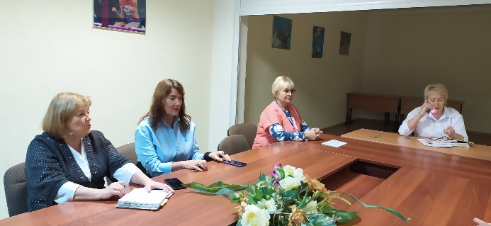
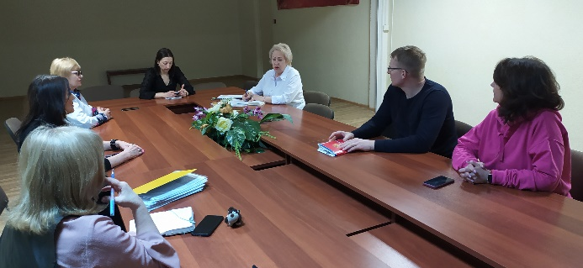

За отчетный период была оказана материальная поддержка 45 членам Профсоюза, из них: 12 – юбиляры, 6 – заболевания Ковид-19, 5- санаторно-курортное лечение, 5 –в связи со смертью родственников, 2- рождение детей, 30 - другие обстоятельства. Также проводилось премирование активных членов ППО. Ко дню учителя /5 октября/ и дню среднего профессионального образования /2 октября/ наряду с поздравлениями, все члены профсоюза получили сертификаты на сумму 500 руб. каждому. Четыре члена Профсоюза и члены их семей поправили свое здоровье в санаториях и получили материальную поддержку на сумму 9 тыс. руб. от первичной профсоюзной организации.

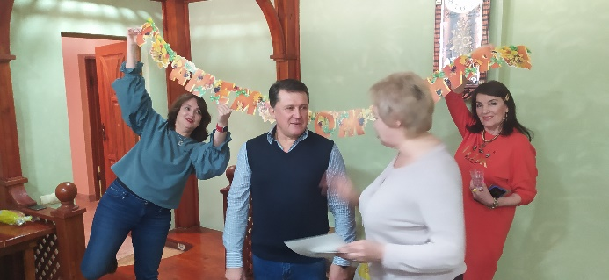 | 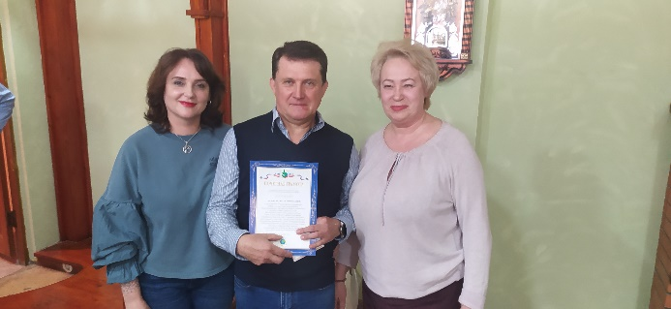

В отчетном году ППО принимала участие в благотворительной деятельности: совместно с Управление физической культуры и спорта Орловской области, ППО отправляла гуманитарную помощь в размере 10000 рублей к началу нового учебного года детям города Изюм Харьковской области.
Профсоюзный комитет ППО тесно сотрудничает с сотрудниками областного аппарата, получая необходимую методическую и практическую помощь по интересующим вопросам. В 2022 году полностью сохранены и получили свое совершенствование все виды социальной поддержки, которые внедрены в областной организации Профсоюза. ППО Училища олимпийского резерва Общероссийского Профсоюза образования так же воспользовалась следующими мерами социальной поддержки:
- вручение детям членов Профсоюза, работающим в учреждениях образования области подарка в виде набора канцелярско-письменных принадлежностей
- 4 подарка

- обеспечение аптечкой в целях организации охраны труда и оказания первой доврачебной помощи работающим и обучающимся;
- организация коллективного оздоровления работников образования по льготной цене на базе санаторных учреждений «Дубрава», «Лесной», а также диагностики и лечения в областном медицинском центре – 2 чел.
- 5 членов Профсоюза удостоены награждения Почетными грамотами
Федерации профсоюзов Орловской области, Общероссийского Профсоюза образования из числа актива профорганизации.

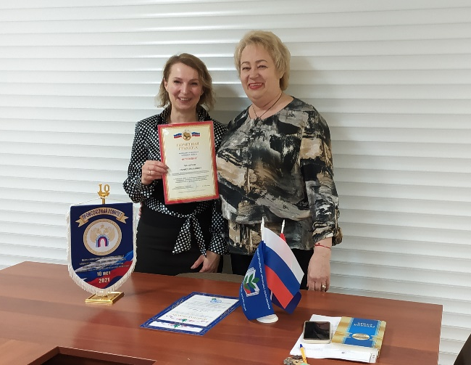 | 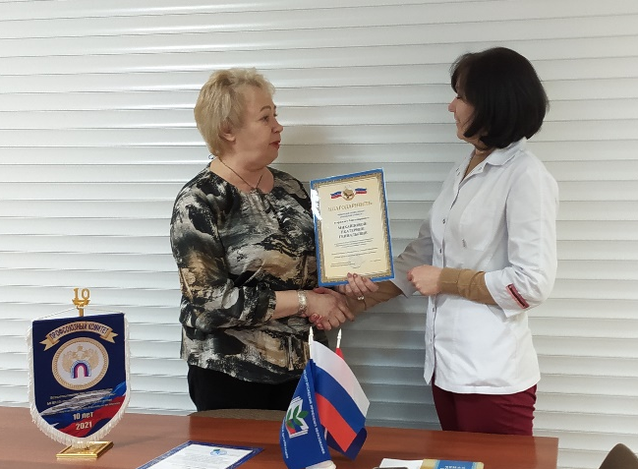
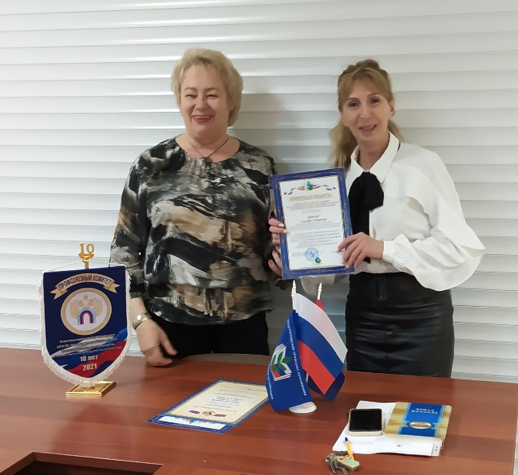 | 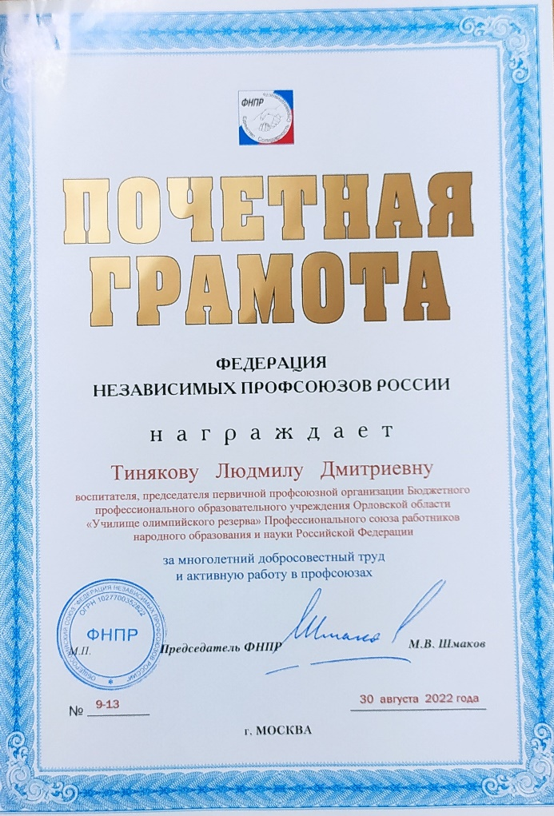
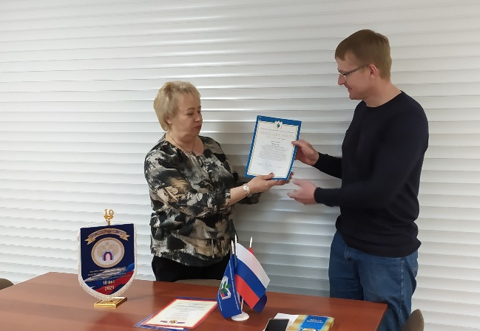

Общероссийский Профсоюз образования объявил 2022 год Годом корпоративной культуры. Профсоюзная организация делала акцент на реализацию основных направлений деятельности Профсоюза, в том числе в рамках федеральных проектов «Цифровизация Общероссийского Профсоюза образования», «Профсоюзное образование», «Профсоюз – территория здоровья»

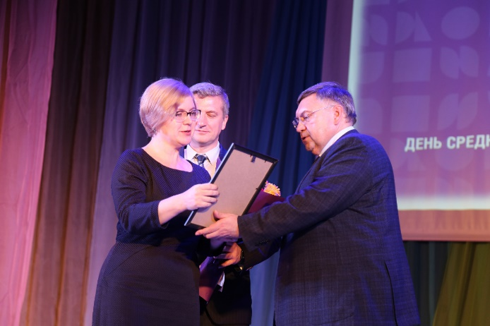 | 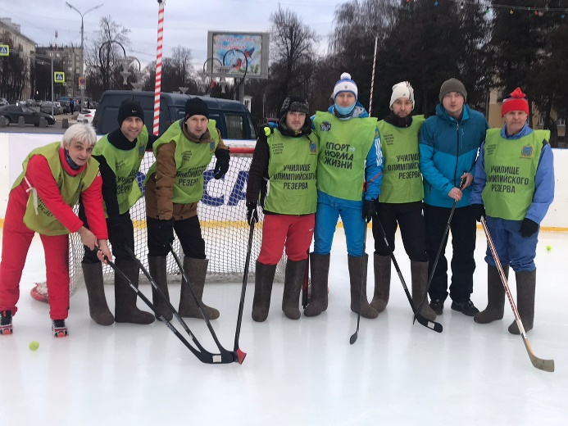

Главным и основополагающим стержнем в работе нашей первичной профсоюзной организации (с целью привлечения в её состав большего количества членов Профсоюза) является выстроенная система информирования работников образовательного учреждения. В течении всего отчетного периода председатель ППО посещала все семинары председателей первичных профсоюзных организаций. Все законодательные, нормативные акты своевременно доводились до членов профсоюзной организации. В работе активно пользуются ресурсы, позволяющими вести информационную работу, кроме традиционных форм /доведение информации до членов Профсоюза, основанные на личном контакте/ и современные формы: размещение информации на страничке сайта учреждения, который постоянно пополняется новой информацией, в группе в "Контакте", а также на информационном стенде "Профсоюзная жизнь. Осуществлялась подписка на газету «Мой профсоюз», материалы которой систематически размещались на профсоюзном стенде «Мой профсоюз». На очередном заседании профсоюзного комитета было принято решение об участии в областном конкурсе на лучший сайт, страницу, официальную группу в социальных сетях «Профсоюзный рупор».
Одним из важных направлений в деятельности нашего профкома является обеспечение безопасных условий труда. В учреждении на приоритетной основе создана комиссия по охране труда, в состав которой входит уполномоченный от профсоюзного комитета, разрабатываются и согласовываются с профкомом инструкции по охране труда. Уполномоченный по охране труда отслеживает проведение инструктажей по технике безопасности. Два раза в год со всеми работниками учреждения комиссия проводит инструктаж по охране труда с последующей проверкой знаний. В каждом структурном подразделении имеется журнал регистрации инструктажа по ОТ на рабочем месте, разработаны инструкции по ОТ для всех категорий работников учреждения. Согласно приказу сотрудники учреждения обеспечены защитной одеждой,
С целью соблюдения трудового законодательства в 2022 году было проведено два обследования: «Контроль за обеспечением работников защитной одеждой и другими средствами индивидуальной защиты», и «Контроль наличия в подразделениях учреждения утвержденных инструкций и журналов регистрации инструктажей по охране труда». Замечаний по данным материалам проверки не обнаружено.
Все сотрудники, в соответствии с Приказом Минздрава России от 28.01.2021 N 29н /ред. От 01.02.202 «Об утверждении Порядка проведения обязательных предварительных и периодических медицинских осмотров работников, предусмотренных ч.4 ст.213 ТК РФ, проходят регулярно и в полном объеме медицинский осмотр за счет работодателя. Для прохождения медосмотра предоставляется 1 нерабочий день. Все сотрудники учреждения также проходят диспансеризацию, плановые прививки.
В отчетном году внештатному техническому инспектору труда устных обращений, заявлений, жалоб не поступало, несчастных случаев не происходило.
Одним из основных направлений профкома является культурно-массовая и оздоровительная работа членов профсоюза и их семей. Хороший отдых способствует работоспособности и поднятию жизненного тонуса, созданию микроклимата, сплочению коллектива. Доброй традицией стало чествование членов профсоюза в связи с юбилейными датами, поздравление со знаменательными датами в жизни членов профсоюза. Всем коллективом проводили праздники, посвященные Дню защитника Отечества и Международному женскому дню 8 марта, отмечали День учителя, Новый год.

 | 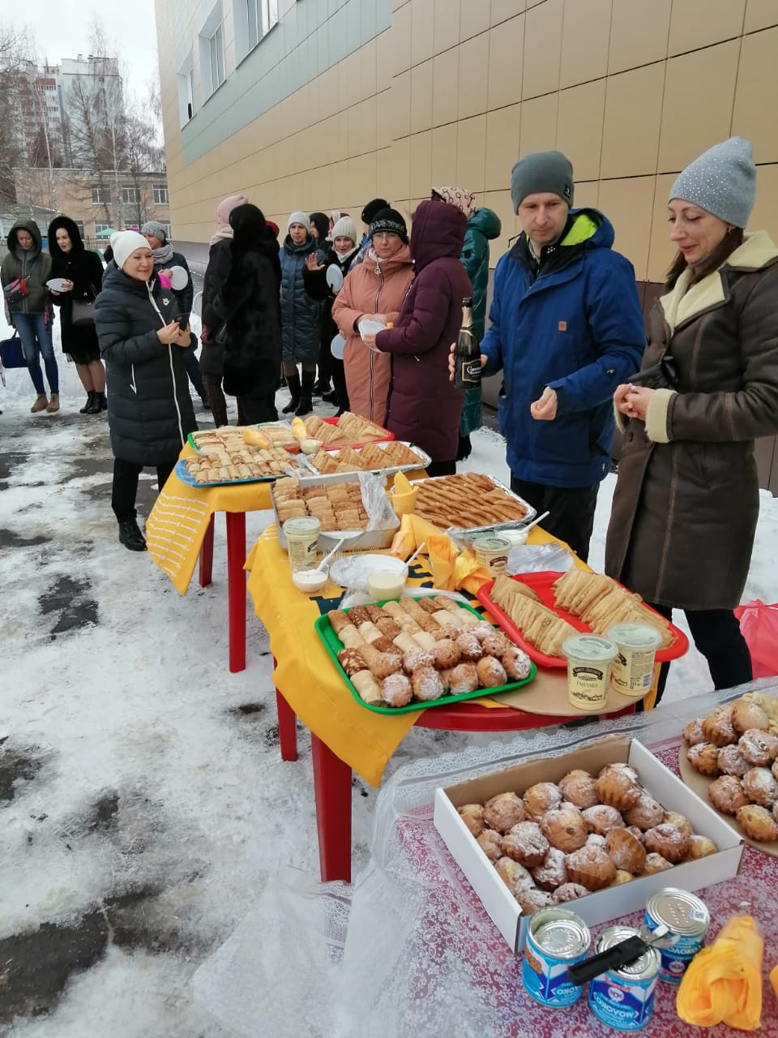
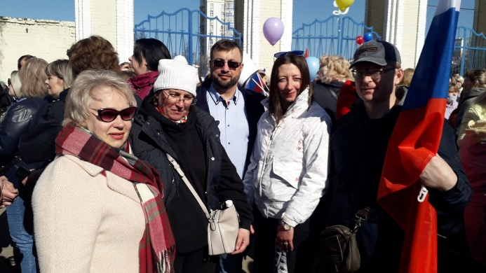 | 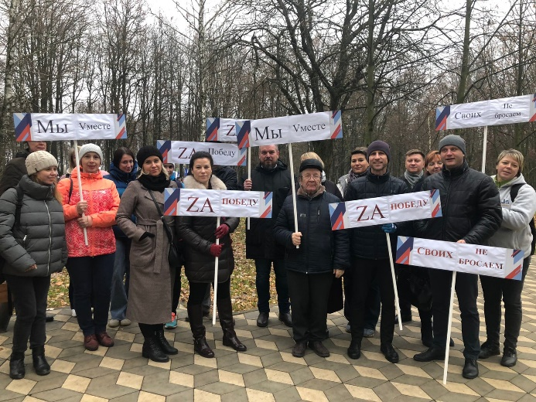

Члены профсоюза активно участвовали во всех проводимых культурно – массовых мероприятиях. 2022 год явился юбилейным для нашей организации. 26 декабря, в Орле состоялся Спортивный бал, посвящённый подведению спортивных итогов 2022 года, важной частью программы которого стало чествование коллектива БПОУ ОО «Училище олимпийского резерва», которому в этом году исполнилось 30лет. И первая часть мероприятия была посвящена успехов в трудовой деятельности, большой вклад в развитие и популяризацию физической культуры и спорта в Орловской области коллективу училища олимпийского резерва была вручена Благодарность Орловского областного Совета народных депутатов. А поскольку любое образовательное учреждение— это, прежде всего, наставники, которые служат примером подрастающему поколению, закаляют характер юных спортсменов и прививают любовь и уважение к Родине, особое внимание в этот вечер уделили тренерам. С присуждением почётного спортивного звания «Заслуженный тренер России» в этот вечер поздравили тренера Училища олимпийского истории учреждения и людям, которые её писали. Так, за достижение высоких показателей и резерва по боксу Ивана Ивановича Аспидова и тренера по настольному теннису Дмитрия Васильевича Боева, которые являются членами ППО Училища олимпийского резерва Общероссийского Профсоюза образования.

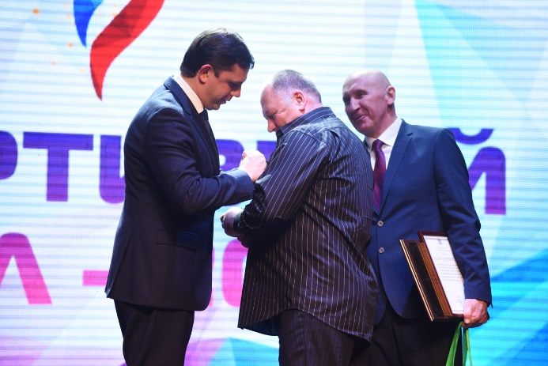 | 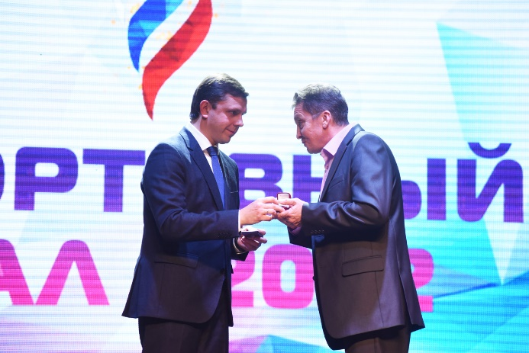
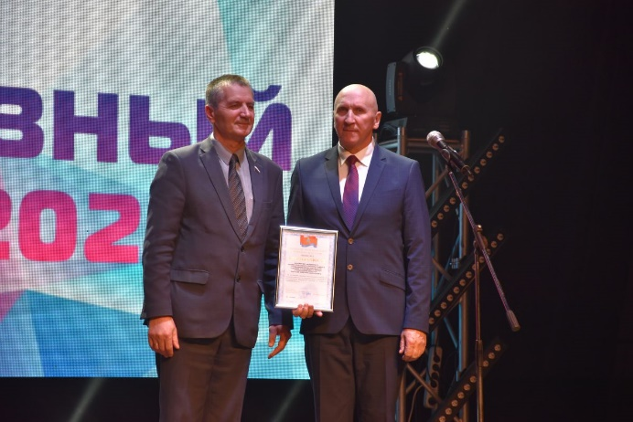 | 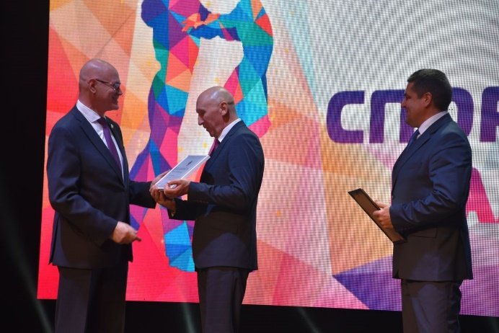

В 2022 году члены первичной профсоюзной организации приняли активное участие в следующих акциях и мероприятиях: просветительская акция «Профсоюзный диктант», акции профсоюзов в рамках Всемирного дня действий 7 октября «За достойный труд!».
С сентября 2019 года профсоюз перешёл на новую электронную форму ведения учёта членов ППО в сети Интернет. Всем членам ППО выданы новые электронные пластиковые карточки. Регулярно проводится сверка членов ППО. Ежемесячно осуществлялся безналичный сбор членских взносов в полном соответствии с положением Коллективного договора.
Подводя итоги проведенной работы за прошедший год, профсоюзная организация планирует уделять особое внимание следующим направлениям своей деятельности в 2022году: продолжать работу по привлечению новых членов; повышать престиж профсоюзного членства; развивать систему социального партнерства; создавать благоприятные условия труда; уделять пристальное внимание работе с молодыми педагогами и повышать активность участия сотрудников в культурно -досуговых и спортивных мероприятиях, систематизировать работу профсоюзного кружка. Перед профсоюзным комитетом ППО стоит задача формирования и подготовки резерва на выборный профсоюзный актив. Необходимо использовать ресурсы молодёжного профсоюзного актива.

